Министерство науки и высшего образования Российской Федерации

Федеральное государственное бюджетное

образовательное учреждение высшего образования

«Комсомольский-на-Амуре государственный университет»

Факультет компьютерных технологий

Кафедра «МОП ЭВМ»

ЛАБОРАТОРНАЯ РАБОТА 4

по дисциплине «Логическое программирование»

Внелогические предикаты и Циклы

Студент группы 6ИСб-1 А.М. Закусило

Преподаватель Е.Б. Абарникова

2019

1. **Лист задания**

**Тема:** Внелогические предикаты и Циклы.

**Цель:** Изучить основные операции с циклами и внелогическими предикатами.

**Задания:** Написать программу для построчного вывода информации с файла, любого формата, используя цикл repeat. Файл задает пользователь.

1. **Теоретическое описание**

Внелогические предикаты – предикаты, действие которых выходит за рамки логического программирования, т.е. предикаты, которые не используют механизм логического вывода и в процессе решения логических целей порождают побочный эффект.

Существует три основных вида внелогических предикатов:

1. предикаты, относящиеся к вводу/выводу информации (read, write).
2. предикаты, обеспечивающие доступ к программе и ее обработку (retract, consult).
3. предикаты, для связи с внешней операционной системой (exit, abort).

Существует три вида циклов:

1. Интерактивный цикл (while do)
2. Управляемый отказом (fail – цикл)
3. С возвратами (repeat – цикл)
4. **Описание предикатов**

repfile – Предикат вызывающий сам себя, выполняет роль бесконечного цикла.

read_and_write (FILE, Window) – Чтение из файла строки и вывод её в lbox.

1 - FILE – Файл с которого будут считываться строки.

2 - Window – Указатель на lbox.

1. **Текст программы**

Листинг 4.1 – Определение доменов программы

|  |
| --- |
| global domains  FILE = input |

Листинг 4.2 –Описание предикатов программы

|  |
| --- |
| nondeterm repfile  read_and_write(FILE,Window) |

Листинг 4.3 – Утверждения и факты

|  |
| --- |
| repfile.  repfile:- repfile.    read_and_write(F,W):- not(eof(F)),readln(L), lbox_Add(W, L), fail.  read_and_write(F,_):- eof(F), closefile(F). |

Листинг 4.4 – Утверждения нажатия на кнопку «Вывести»

|  |
| --- |
| %BEGIN main_window, idc_ok _CtlInfo  dlg_main_window_eh(_Win,e_Control(idc_ok,_CtrlType,_CtrlWin,_CtlInfo),0):-  LBox_Handle = win_GetCtlHandle(_Win,idc_lbox),  Path_Heandle = win_GetCtlHandle(_Win,idc_path),  Path_Text = win_GetText(Path_Heandle),  Path_Text <> "",  existfile(Path_Text),    %создает или открывает файл для записи  openread(input,Path_Text),  %текущее устройство чтения  readdevice(input),  lbox_Clear(LBox_Handle),  repfile,  read_and_write(input,LBox_Handle),!.    dlg_main_window_eh(_Win,e_Control(idc_ok,_CtrlType,_CtrlWin,_CtlInfo),0):-  dlg_Error("Ошибка","Файл не найден!"),  !.  %END main_window, idc_ok _CtlInfo  %BEGIN main_window, idc_help _CtlInfo  dlg_main_window_eh(_Win,e_Control(idc_help,_CtrlType,_CtrlWin,_CtlInfo),0):-!,  dlg_Note("Помощь","Программа для построчного вывода информации с файла, любого формата. Заполните путь к файлу и нажмите кнопку 'Вывести'."),  !.  %END main_window, idc_help _CtlInfo |

1. **Программа и методика испытаний**

**5.1** **Наименование испытуемой программы**

Наименование – «Ввод-вывод данных»

**5.2** **Цель испытаний**

Цель проведения испытаний – проверка соответствия характеристик разработанной программы (программного изделия) функциональным и иным, отдельным видам требований, изложенным в программном документе «Техническое задание».

**5.3.** **Требования к программе**

При проведении испытаний функциональные характеристики (возможности) программы подлежат проверке на соответствие требованиям, изложенным в п. «Требования к функциональным характеристикам» Технического задания.

Состав программной документации должен включать в себя:

1. задание;
2. текст программы;
3. описание программы;
4. программу и методики испытаний;

**5.4** **Технические средства, используемые во время испытаний**

Состав используемых во время испытаний технических средств:

• PC совместимый с процессором Intel Core i3-2310M и выше;

• ОЗУ 4096 Мбайт и выше;

• 2048 Мбайт видеопамяти и выше;

• наличие свободного места на жестком диске более 1024 МБайт;

• ОС Windows XP/Vista/Seven;

**5.5** **Программные средства, используемые во время испытаний**

Для проведений испытаний необходимо наличие программы Visual Prolog версии 5.2.

**5.6** **Качественные характеристики, подлежащие оценке**

В ходе проведения испытаний оценке подлежат качественные (функциональные) характеристики программы. Для проверки программы необходимо провести следующие тесты:

a) Проверка на правильность работы программы.

При каждом запуске программа должна выдать точно такой же текст, как и введенный, не должно быть ошибок с кодировкой текста, вне зависимости от количества раз запуска программы.

б) Проверка на надежность системы.

Программа должна быть протестирована на разных компьютерах в течение нескольких дней. В ходе тестирования не должно быть сбоев программы или операционной системы.

**Список использованных источников**

1. Ефимова Е.А. Основы программирования на языке VisualProlog [Электронный ресурс] / Е.А. Ефимова. - 3-е изд. - Электрон. текстовые данные. - М.: Интернет-Университет Информационных Технологий (ИНТУИТ), Ай Пи Эр Медиа, 2019. - 265 c. - 978-5-4486-0517-8. - Режим доступа: <http://www.iprbookshop.ru/79710.html>
2. Рублев В.С. Языки логического программирования [Электронный ресурс] / В.С. Рублев. - 2-е изд. - Электрон. текстовые данные. - М.: Интернет-Университет Информационных Технологий (ИНТУИТ), 2016. - 125 c. - 2227-8397. - Режим доступа: http://www.iprbookshop.ru/73741.html
3. Марков В.Н. Современное логическое программирование на языке Visual Prolog 7.5 [Электронный ресурс] / В.Н. Марков. – М.: BHV, 2016. – 544 с.: ил. - ISBN: 978-5-9775-3487-1. – Режим доступа: <https://www.labirint.ru/books/507843/>
4. Теория и практика логического программирования на языке VisualProlog 7: Учебное пособие для вузов / Цуканова Н.И., Дмитриева Т.А. - М.: Гор. линия-Телеком, 2013. - 232 с.: 60x90 1/16. - (Учебное пособие для высших учебных заведений) ISBN 978-5-9912-0194-0 - Режим доступа: <http://znanium.com/catalog/product/414543>

**ПРИЛОЖЕНИЕ А**

(обязательное)

Результаты работы программы приведены на рисунках 6.1-6.5.

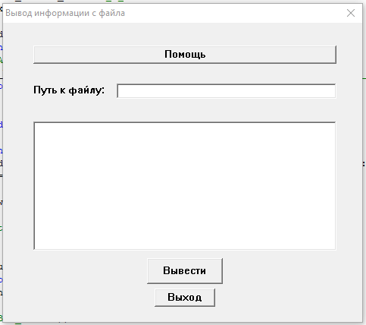

Рисунок 6.1 – Окно «Вывод информации с файла»

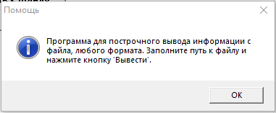

Рисунок 6.2 – Окно «Помощь»

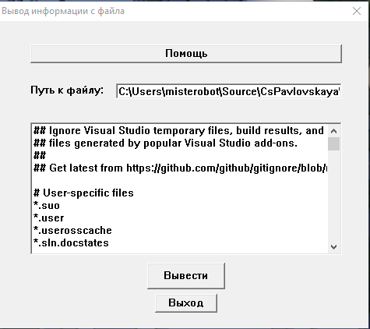

Рисунок 6.3 – Результат работы программы

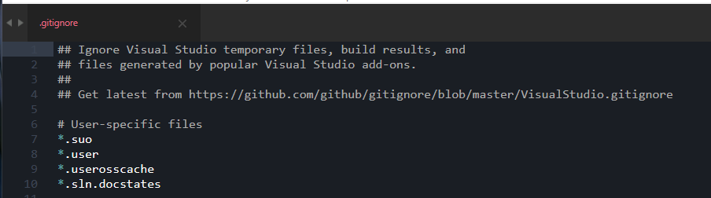

Рисунок 6.4 – Текстовый файл

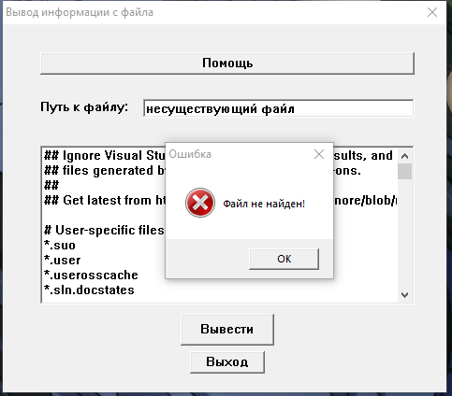

Рисунок 6.5 – Проверка на существование файла